МІНІСТЕРСТВО ОСВІТИ І НАУКИ УКРАЇНИ
ОДЕСЬКИЙ НАЦІОНАЛЬНИЙ МОРСЬКИЙ УНІВЕРСИТЕТ
Кафедра «Технічної кібернетики та інформаційних технологій ім. Проф. Меркт Р. В.»

Лабораторна робота №1
з дисципліни: «Розробка програмного забезпечення для мобільних додатків»

Виконав:
студент 5 курсу 2гр. КБФ
Шипков В.И.
Перевірив:
Кутяков Д.В.

Одеса - 2020 р.
Установка необхідного ПО. Створення першої Android-програми

Ми будемо вести розробку на багато платформному ігровому рушію від компанії Unity Technologies. Для того щоб розпочати розробку під мобільні платформи, по перше треба завантажити з офіційного сайту середовище розробки Unity. На сайті в нас є можливість обрати необхідну версію та завантажити exe-файл, як можна побачити на рис.1.
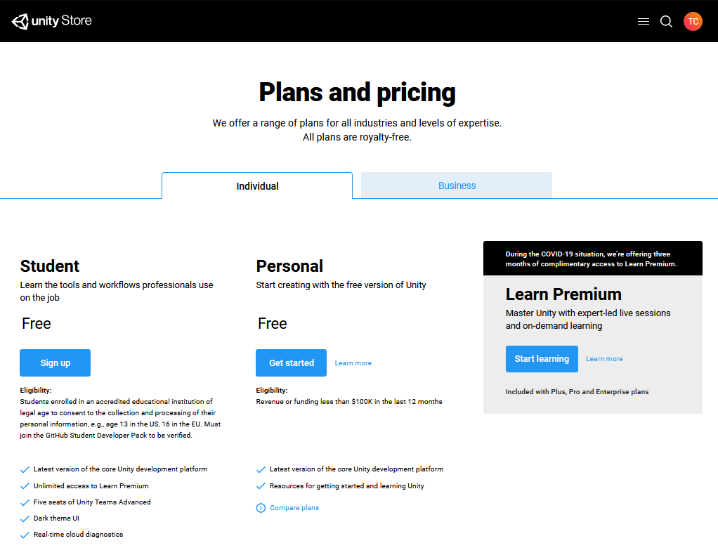
Рисунок 1 – Офіційна сторінка для завантаження рушію

Даний рушій встановлюється сам відразу з Java SDK (JDK) та NDK, для конвертації проектів під мобільну платформу, суспільно з цим встановлюється SDK Manager для зручності. Також в пакет входить середа для написання та редагування коду MonoDevelop, але для того щоб нам було зручніше працювати та відловлювати помилки краще користуватися Visual Studio. Частина програмування ведеться на мові програмування C#.
Слід зазначити що для того щоб тестувати додатки НЕ треба робити віртуальні девайси, тестувати можна в самому середовищі Unity у вікні “Game” та виставляти для цього будь-яке розширення та співвідношення сторін. При необхідності для переконання можна підключити свій девайс до комп’ютеру, ввімкнути в налаштування права розробника і тестувати паралельно на девайсі також, без сумнівів з виводом логів про помилки.
Перейдемо до створення нового проекту, для цього в Unity натискаймо на «New» та вибираємо версію Unity будь-яку з встановлених на комп’ютері, як наведено на рис.2
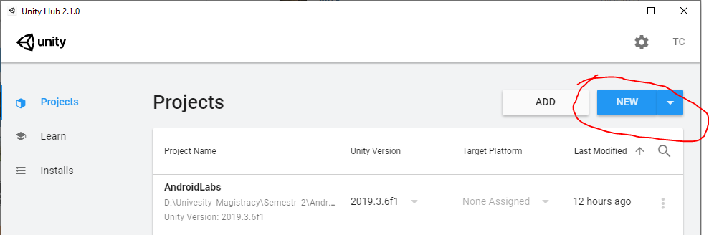
Рисунок 2 – Вікно початку створення проекту, та меню вибору існуючих

Потім вібираемо тип проекту, вкажемо назву та шлях збереження для проекту, як показано на рис.3, та натиснемо “Create”.
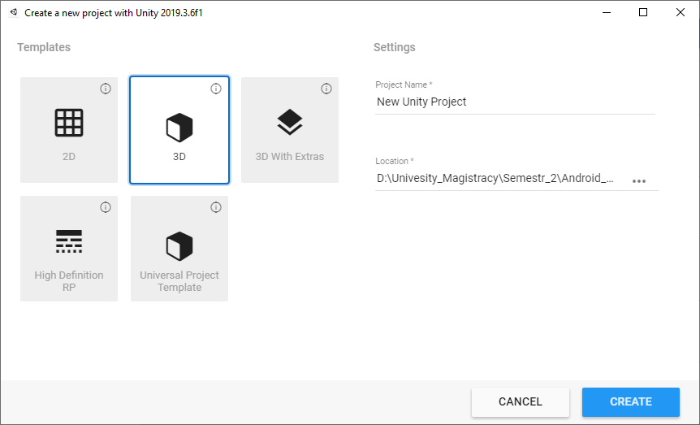
Рисунок 3 – Вікно створення проекту в середовищі “Unity”.

Щоб не забути пізніше відразу перейдемо до налаштування збірки та виставимо ОС Android, як показано на рис.4. Це необхідно тому, що даний рушій підтримуе багатий обсяг будь яких ОС і ми повинні віставити корректу під наші задачі.
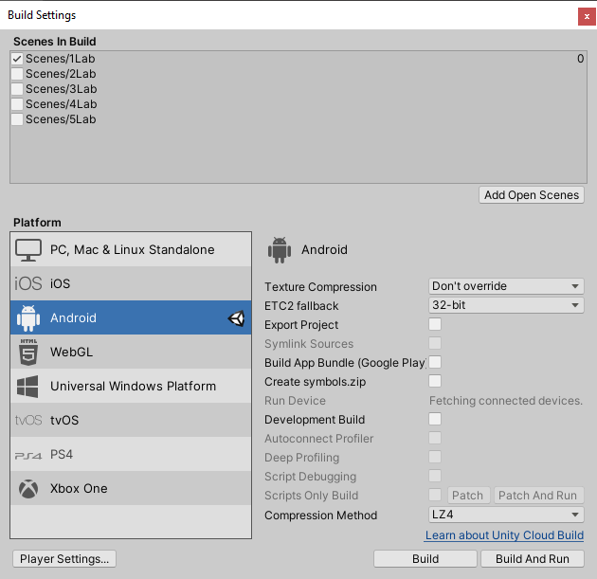
Рисунок 4 – Вікно вибору платформи для кінцевої збірки

Перше що ми бачимо це вікно розробки в якому ми і будемо створювати наші додатки, приклад якого наведено на рис.5. Більш детальніше про кожну вкладку та компоненти об’єктів ми поговоримо пізніше, або можна ознайомитися з повним обсягом можливостей рушія на офіційній сторінці технічної документації та форумі співтовариства.
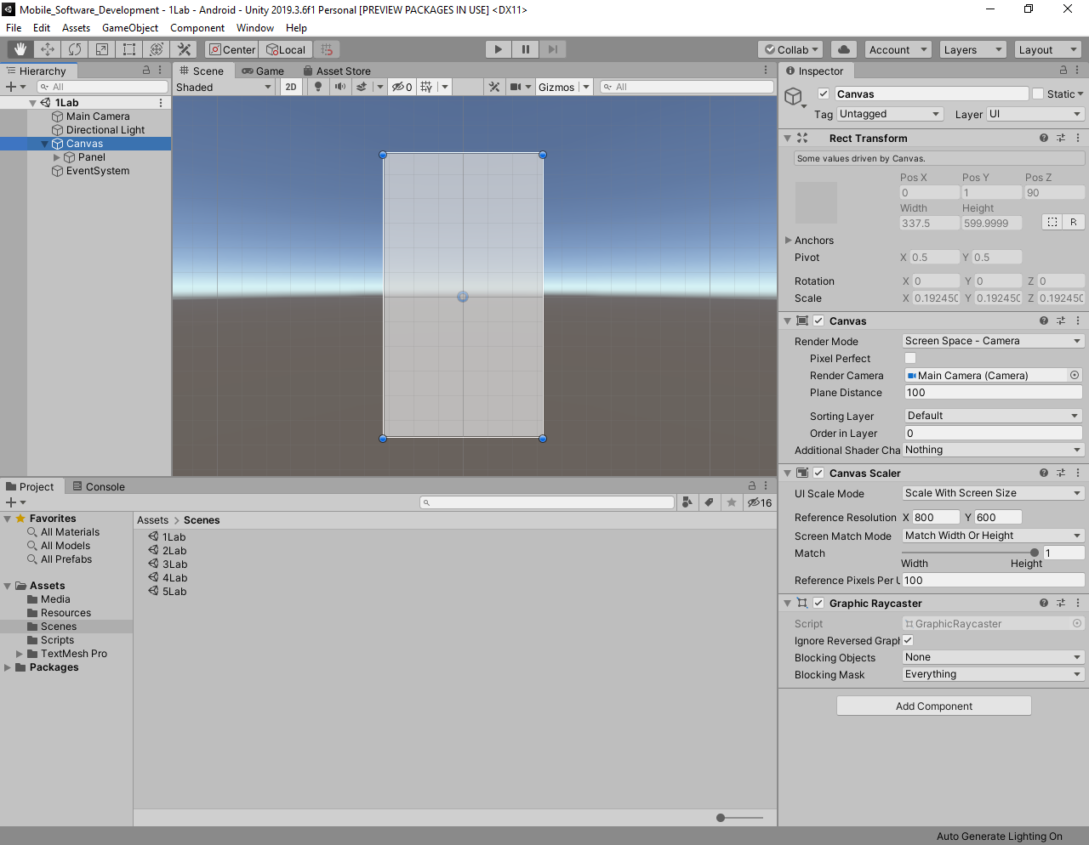
Рисунок 5 – Головне вікно розробки додатків

Додаємо трохи компонентів в ієрархії до основної панелі для більш гарного виду та запустимо наш проект, натиснувши кнопку Play зверху в центрі панелі інструментів, як можна побачити на рис.6.
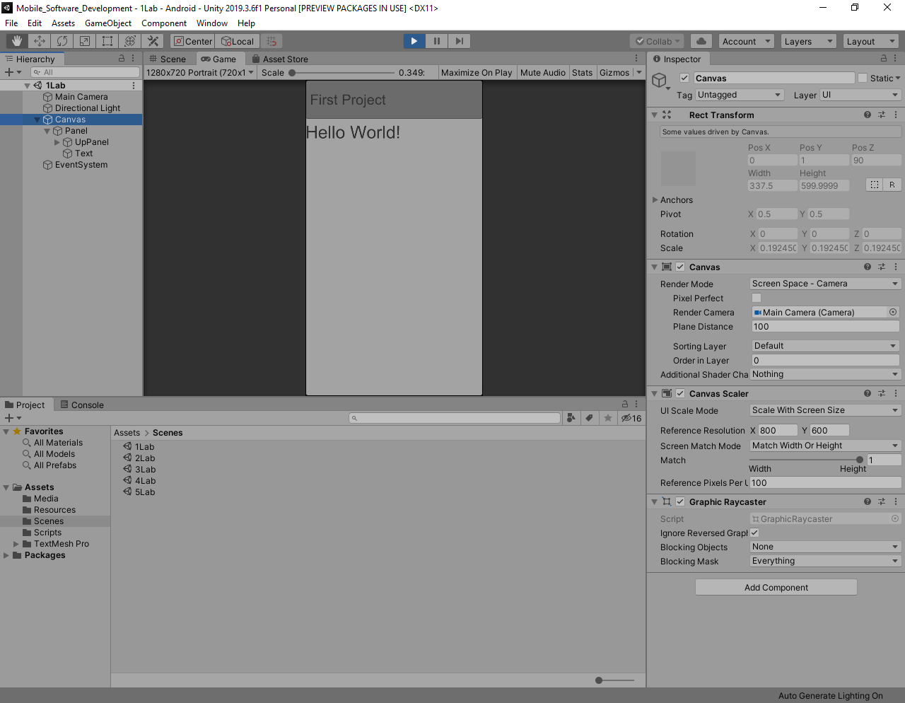
Рисунок 6 – Перший запуск додатку

